**CHƯƠNG 3. THỰC NGHIỆM SƯ PHẠM**

3.1. Mục đích thực nghiệm sư phạm

Đánh giá tính khả thi, khả năng vận dụng và tính hiệu quả của các giáo án về tổ chức hoạt động phương pháp dạy học theo góc, theo dự án và theo hợp đồng trong phần Hóa vô cơ - môn Hóa học 11 tại trường THPT.

3.2. Nhiệm vụ thực nghiệm sư phạm

- Chọn địa bàn, đối tượng để tổ chức thực nghiệm sư phạm.

- Chọn nội dung thực nghiệm và soạn các giáo án thực nghiệm theo phương pháp dạy học theo dự án, theo góc và theo hợp đồng.

- Thảo luận, trao đổi với giáo viên về cách tiến hành thực nghiệm các giáo án đã thiết kế.

- Tiến hành kiểm tra, đánh giá, phân tích và xử lí kết quả thực nghiệm.

- Thông qua các tiết thực nghiệm, đánh giá tác dụng của việc sử dụng các phương pháp dạy học phân hóa nhằm nâng cao năng lực giải quyết vấn đề cho học sinh.

3.3. Nội dung thực nghiệm sư phạm

3.3.1. Chọn đối tượng và địa bàn thực nghiệm

Lựa chọn các cặp lớp đối chứng và lớp thực nghiệm theo các yêu cầu tương đương nhau về các mặt:

- Số lượng học sinh, độ tuổi.

- Chất lượng học tập nói chung và môn Hóa học nói riêng.

- Lớp thực nghiệm và lớp đối chứng do cùng một giáo viên phụ trách.

- Thực hiện cùng một bài dạy theo hai phương pháp khác nhau: lớp thực nghiệm áp dụng các phương pháp dạy học theo quan điểm dạy học phân hóa, lớp đối chứng dạy theo phương pháp của GV thường sử dụng.

Dựa vào các yêu cầu trên, tôi chọn 2 lớp 11/21 và 11/25 tại trường THPT Phan Châu Trinh - Đà Nẵng để tiến hành thực nghiệm sư phạm.

- Lớp thực nghiệm: 11/21.

- Lớp đối chứng: 11/25.

3.3.2. Nội dung thực nghiệm

Bài Axit nitric - Muối nitrat (Tiết 1) chương trình Hóa học 11 được thiết kế theo phương pháp dạy học theo góc.

3.4. Tiến hành thực nghiệm sư phạm

3.4.1. Chuẩn bị cho tiết lên lớp

Trước khi tiến hành thực nghiệm, tôi đã tham khảo ý kiến và trao đổi với GV thực nghiệm các vấn đề sau:

- Đối với lớp thực nghiệm: GV dạy theo giáo án đã được thiết kế để thực nghiệm và sử dụng phương pháp dạy học theo góc.

- Đối với lớp đối chứng: GV dạy theo giáo án truyền thống như các tiết lên lớp bình thường.

- Cung cấp sẵn giáo án, bài giảng điện tử Powerpoint, đồ dùng dạy học, phiếu học tập cho GV thực nghiệm..

- Sau tiết dạy, GV tổ chức kiểm tra đánh giá kết quả học tập của học sinh dưới hình thức bài kiểm tra 15 phút có liên quan đến nội dung bài dạy thực nghiệm.

- Sau khi HS học xong tất cả các bài của chương Nitơ - Photpho, GV sẽ tổ chức kiểm tra đánh giá kết quả học tập dưới hình thức bài kiểm tra 1 tiết..

- Qua quá trình tiến hành thực nghiệm và kiểm tra thì bắt đầu tổng hợp, phân tích, đánh giá và xử lí kết quả thực nghiệm.

3.4.2. Tiến hành giảng dạy

Trên cơ sở thống nhất và trải qua quá trình làm việc với GV thực nghiệm, nhất trí về nội dung và phương pháp dạy học, chuẩn bị đầy đủ phương tiện và đồ dùng dạy học để tiến hành dạy học theo giáo án đã thiết kế.

Lớp thực nghiệm: 11/21.

Lớp đối chứng: 11/25.

GV trực tiếp giảng dạy: Phạm Thị Bích Liên.

3.5. Kết quả thực nghiệm sư phạm

3.5.1. Một số hình ảnh thực nghiệm sư phạm

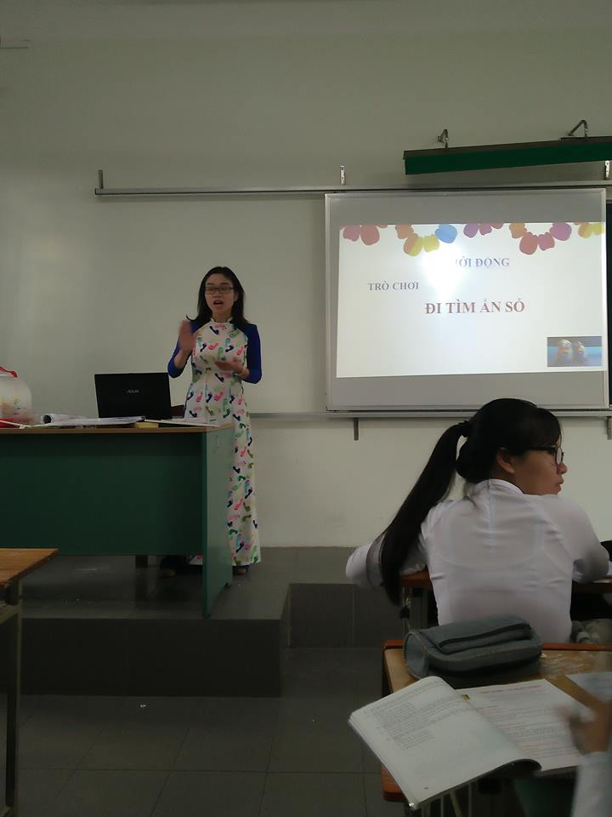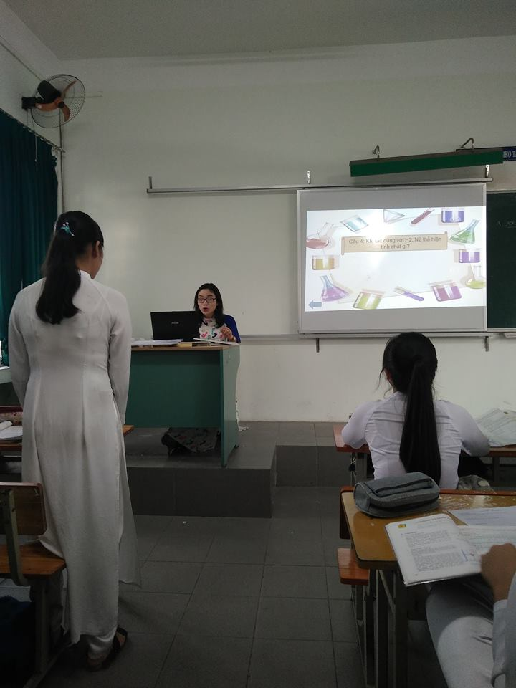

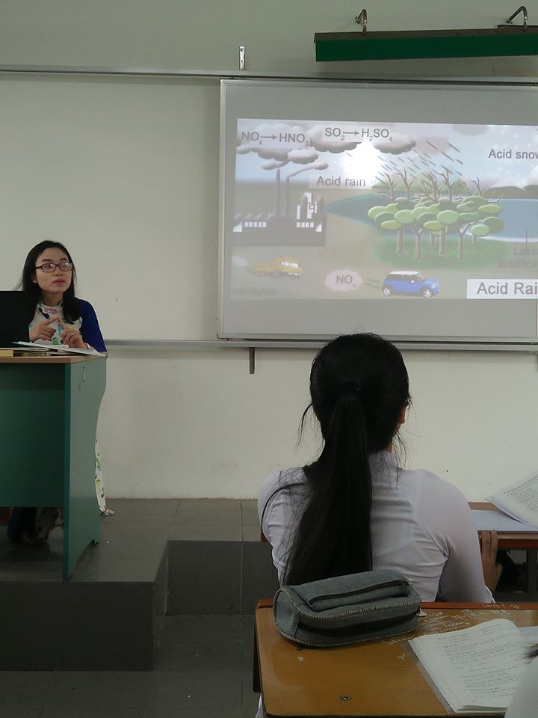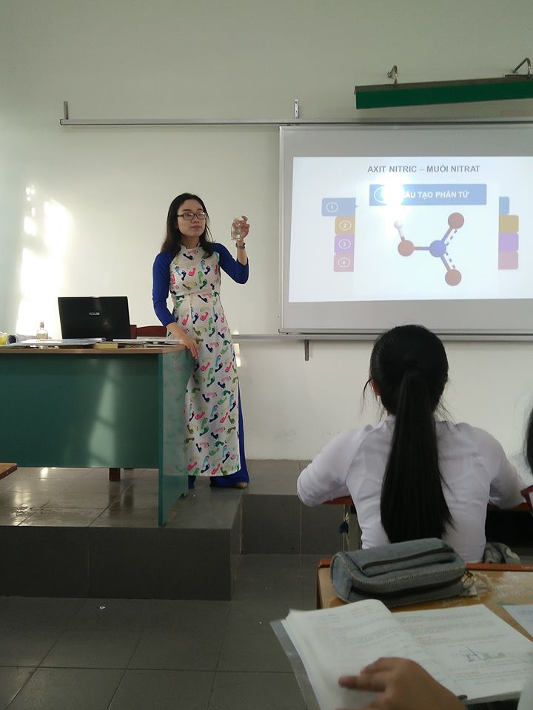

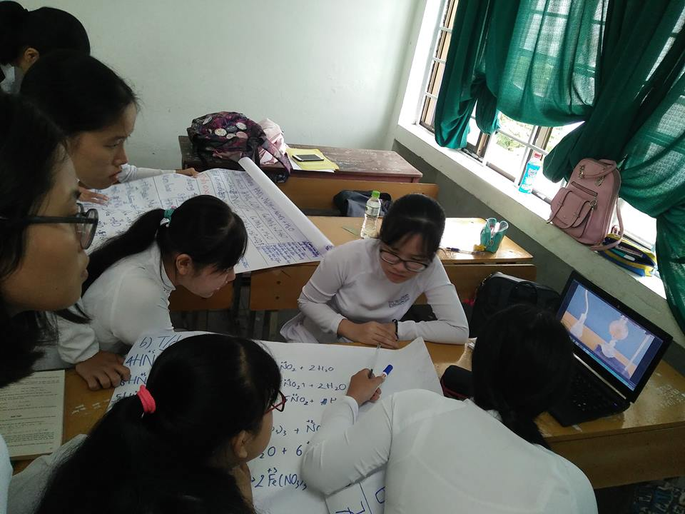 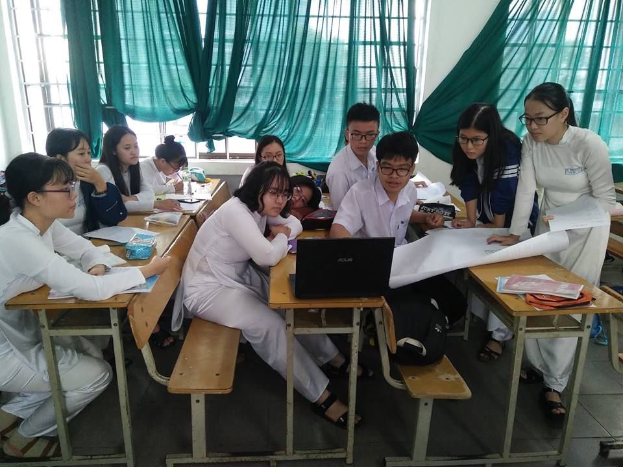 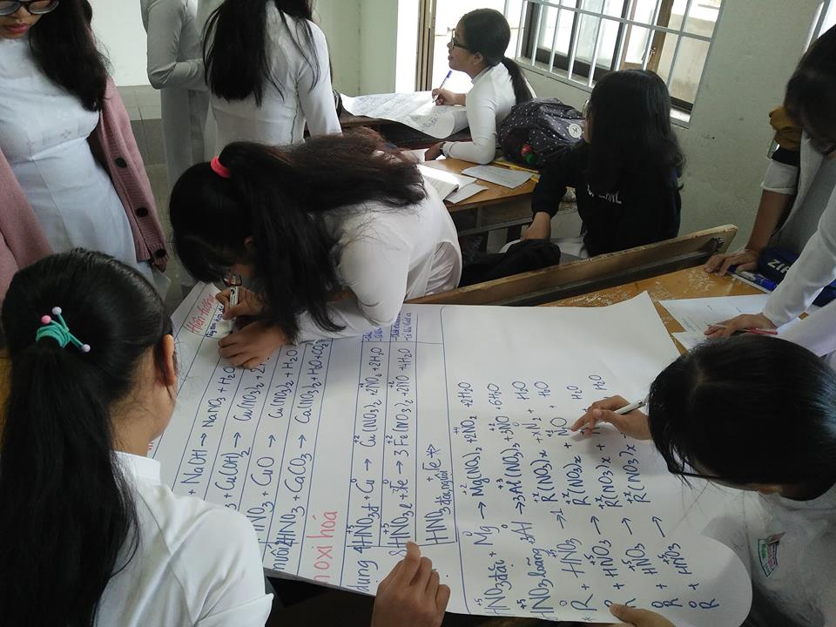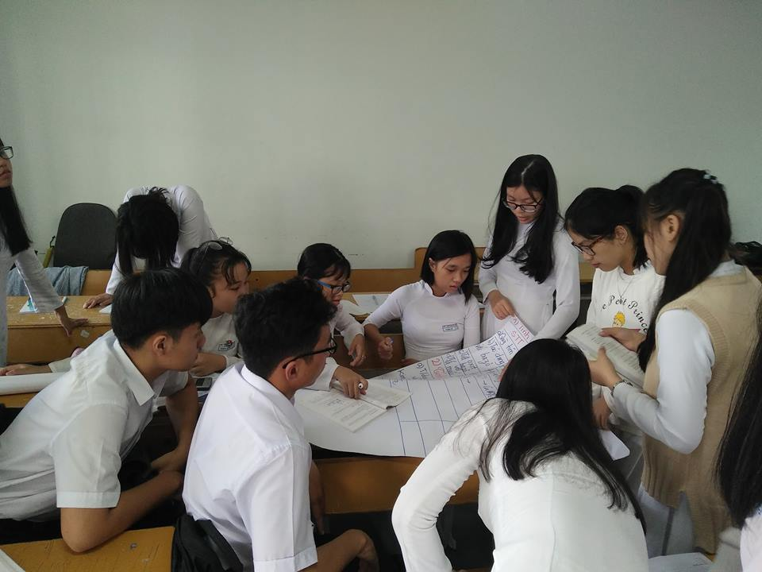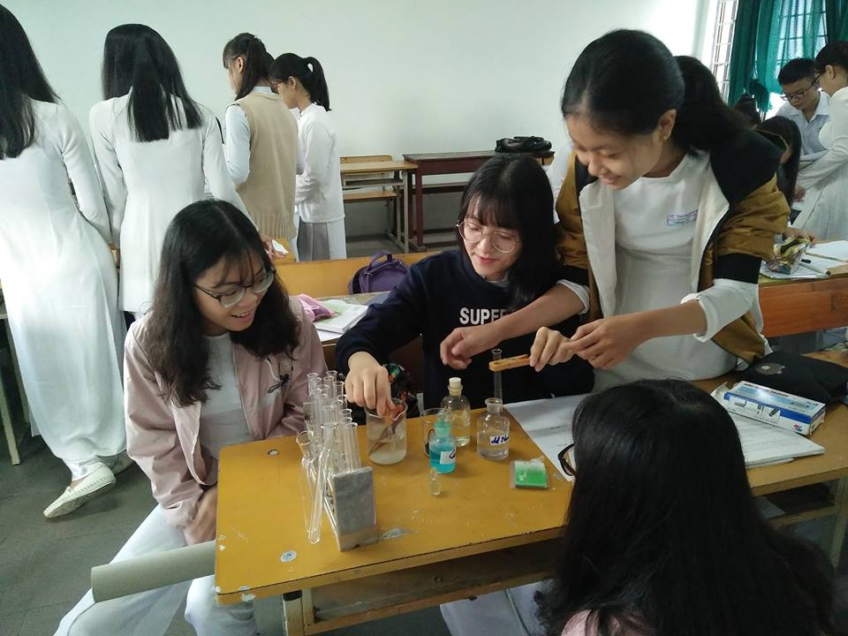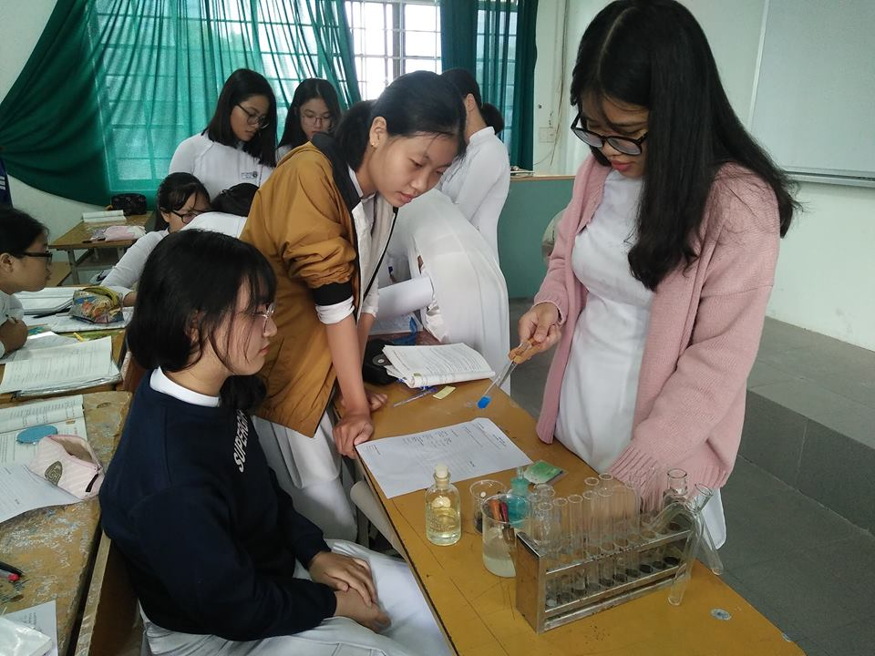

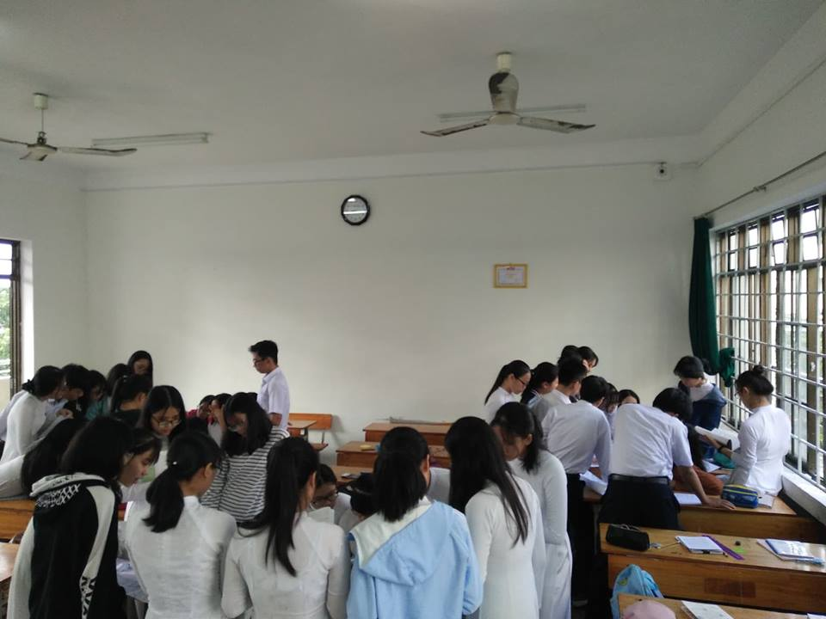

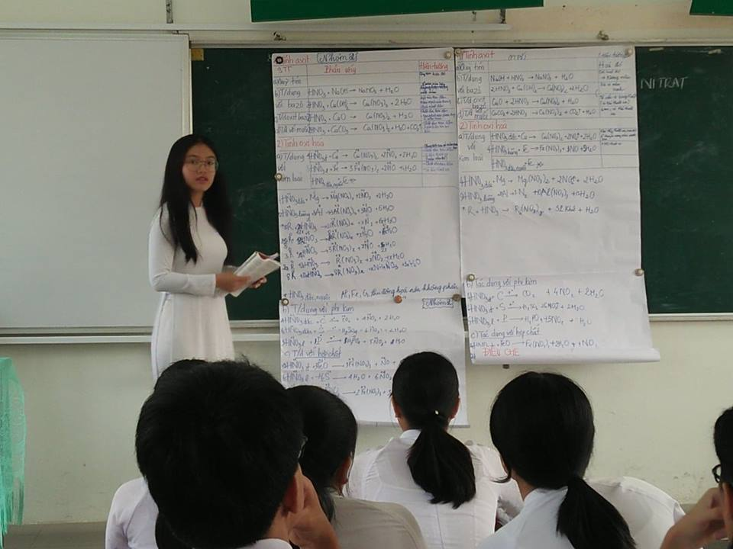 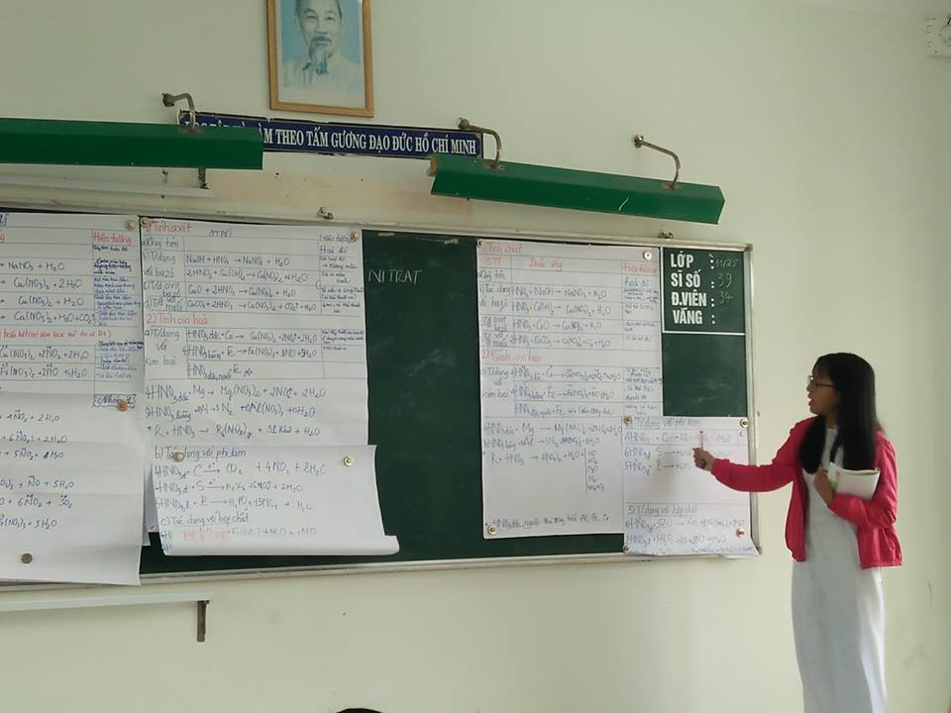

3.5.2. Kết quả kiểm tra

3.5.2.1. Kết quả bài kiểm tra 15 phút tại trường THPT Phan Châu Trinh - Đà Nẵng

|  |  |  |  |  |  |  |  |  |  |  |
| --- | --- | --- | --- | --- | --- | --- | --- | --- | --- | --- |
| Lớp | Hình thức | Số HS | Điểm yếu  (<5) | | Điểm trung bình (5 - 6) | | Điểm khá  (7 - 8) | | Điểm giỏi  (9 -10) | |
| HS | % | HS | % | HS | % | HS | % |
| 11/21 | Thực nghiệm | 38 | 0 | 0,00 | 6 | 15,79 | 12 | 31,58 | 20 | 52,63 |
| 11/25 | Đối chứng | 39 | 1 | 2,57 | 8 | 20,51 | 13 | 33,33 | 17 | 43,59 |

Bảng 1: Thống kê kết quả bài kiểm tra 15 phút

Hình 1: Biểu dồ so sánh kết quả bài kiểm tra 15 phút

3.5.2.2. Kết quả bài kiểm tra 1 tiết tại trường THPT Phan Châu Trinh - Đà Nẵng

|  |  |  |  |  |  |  |  |  |  |  |
| --- | --- | --- | --- | --- | --- | --- | --- | --- | --- | --- |
| Lớp | Hình thức | Số HS | Điểm yếu  (<5) | | Điểm trung bình (5 - 6) | | Điểm khá  (7 - 8) | | Điểm giỏi  (9 -10) | |
| HS | % | HS | % | HS | % | HS | % |
| 11/21 | Thực nghiệm | 38 | 0 | 0,00 | 4 | 10,53 | 10 | 26,32 | 24 | 63,15 |
| 11/25 | Đối chứng | 39 | 0 | 0,00 | 8 | 20,51 | 15 | 38,46 | 16 | 41,03 |

Bảng 2: Thống kê kết quả bài kiểm tra 1 tiết

Hình 2: Biểu đồ so sánh kết quả bài kiểm tra 1 tiết

3.5.3. Phân tích, đánh giá kết quả thực nghiệm sư phạm

Qua tham khảo và nhận được sự góp ý của những GV có kinh nghiệm giảng dạy, đề kiểm tra phù hợp với trình độ HS, mang tính khách quan, có sự phân hóa rõ ràng về năng lực của HS.

Qua bảng số liệu kết quả hoạt động thực nghiệm của HS trường THPT Phan Châu Trinh với tổng số 77 HS, sau lần thực nghiệm trên chúng ta có thể đưa ra một số nhận xét như sau:

- Kết quả đánh giá ở bài dạy thực nghiệm luôn cao hơn so với bài dạy đối chứng:

- Đối với bài kiểm tra 15 phút: tỉ lệ HS ở lớp thực nghiệm đạt điểm giỏi là 52,63% còn lớp đối chứng chỉ đạt 43,59%; tương ứng tỉ lệ HS đạt điểm khá ở lớp thực nghiệm và đối chứng lần lượt là 31,58% và 33,33%; tỉ lệ HS đạt điểm trung bình là 15,79% và 20,51%; tỉ lệ HS đạt điểm yếu là 0,00% và 2,57%.

- Đối với bài kiểm tra 1 tiết: tỉ lệ HS ở lớp thực nghiệm đạt điểm giỏi là 63,15% còn lớp đối chứng chỉ đạt 41,03%; tương ứng tỉ lệ HS đạt điểm khá ở lớp thực nghiệm và đối chứng lần lượt là 26,32% và 38,46%; tỉ lệ HS đạt điểm trung bình là 10,53% và 20,51%; ở cả 2 lớp đều không có HS đạt điểm yếu (0,00%).

Qua các số liệu trên co thể nhận thấy rằng:

- Chất lượng học tập của HS được nâng cao hơn, điều này thể hiện qua kết quả 2 bài kiểm tra 15 phút và 1 tiết.

- HS ở lớp thực nghiệm nắm bắt kiến thức trọng tâm vững vàng hơn, chắc hơn so với HS ở lớp đối chứng. Vì vậy, tỉ lệ điểm số đạt được ở mức khá giỏi cao hơn so với lớp đối chứng.

Chính điều này đã nói lên rằng:

- HS rất hứng thú, vui vẻ, phấn khởi, tích cực tham gia xây dựng và hoàn thành đúng nội dung ở các góc mà GV đã giao để có thể chiếm lĩnh kiến thức một cách bao quát, đầy đủ nhất.

- HS rất sáng tạo, tư duy logic, khả năng trình bày vấn đề được nâng cao hơn, trình bày một cách khoa học, mạch lạc, rõ ràng, nắm vững kiến thức hơn thông qua nhiệm vụ ở các góc.

- HS được tự tay thực hiện các thí nghiệm để có thể quan sát hiện tượng thực tế nhất, chính xác nhất, do đó kiến thức càng được khắc sâu hơn.

- GV hướng dẫn luôn quan tâm, góp ý, khuyến khích HS sáng tạo, phát huy hết năng lực của HS thông qua các hình thức học tập khác nhau theo hướng tích cực nhằm nâng cao hiệu quả dạy và học.

- Còn đối với HS ở lớp đối chứng, các em chỉ được GV giảng dạy theo phương pháp truyền thống, đọc - nghe - chép, các em không được tận mắt quan sát hay tự tay tìm tòi, phát hiện ra các vấn đề có liên quan đến bài học. Vì vậy, kiến thức không được khắc sâu và nắm kiến thức một cách mơ hồ, không rõ ràng.

Theo chiều hướng sử dụng các phương pháp dạy học phân hóa trong giảng dạy phần Hóa vô cơ - Hóa học 11 đã mang lại những kết quả khả quan hơn về chất lượng học tập cũng như thái độ học tập của HS.

**TIỂU KẾT CHƯƠNG 3**

Trong chương này, tôi đã tiến hành thực nghiệm sư phạm và xử lí kết quả thực nghiệm theo phương pháp thống kê toán học.

Việc phân tích kết quả thu được với các con số cụ thể không phải là ngẫu nhiên mà do quấ trình sử dụng phương pháp dạy học phân hóa trong Hóa học theo hướng tích cực mang lại.

Thái độ học tập của HS ở lớp thực nghiệm cũng tích cực hơn và hứng thú hơn, từ đó mang lại kết quả học tập tốt hơn. GV thực nghiệm cũng đã kiểm chứng và công nhận hiệu quả của phương pháp dạy học phân hóa này.

Tuy nhiên về mặt chuẩn bị giáo án và đồ dùng dạy học để đầu tư cho một tiết lên lớp theo phương pháp dạy học phân hóa khá công phu, kĩ lưỡng, mất rất nhiều thời gian và tiết lên lớp đôi lúc cũng bị sức ép bởi thời gian (45 phút/ tiết).